Grupa PSB, 21-09-2010 r.

Rok dynamicznego rozwoju Grupy Polskie Składy Budowlane

Rok 2010 przejdzie do historii rozwoju Grupy PSB, jako jeden z najbardziej owocnych sezonów. Najbardziej dynamiczny przyrost ilości członków naszej sieci miał miejsce w latach 1998, 1999 i 2000 – wówczas do PSB przystąpiło odpowiednio – 49, 90 i 50 firm. W pozostałych latach sieć powiększała się w tempie kilka-kilkanaście firm w sezonie. W ciągu niespełna 9 miesięcy 2010 r. mapę placówek hurtowych PSB wzbogaciło 39 lokalizacji, sieć PSB-Mrówka dopełniło 17 sklepów, powstały też pierwsze 2 obiekty sieci PSB-Profi. Można spodziewać się, że w ostatnim kwartale 2010 r. przybędzie ok. 10 sklepów Mrówka i podobna liczba składów hurtowni, tym samym sieć sprzedaży grupy PSB sięgnie w całym kraju ok. 490 placówek handlowych.

Marzena Mysior-Syczuk
Koordynator ds. Public Relations

Załącznik: mapka rozwoju Grupy PSB
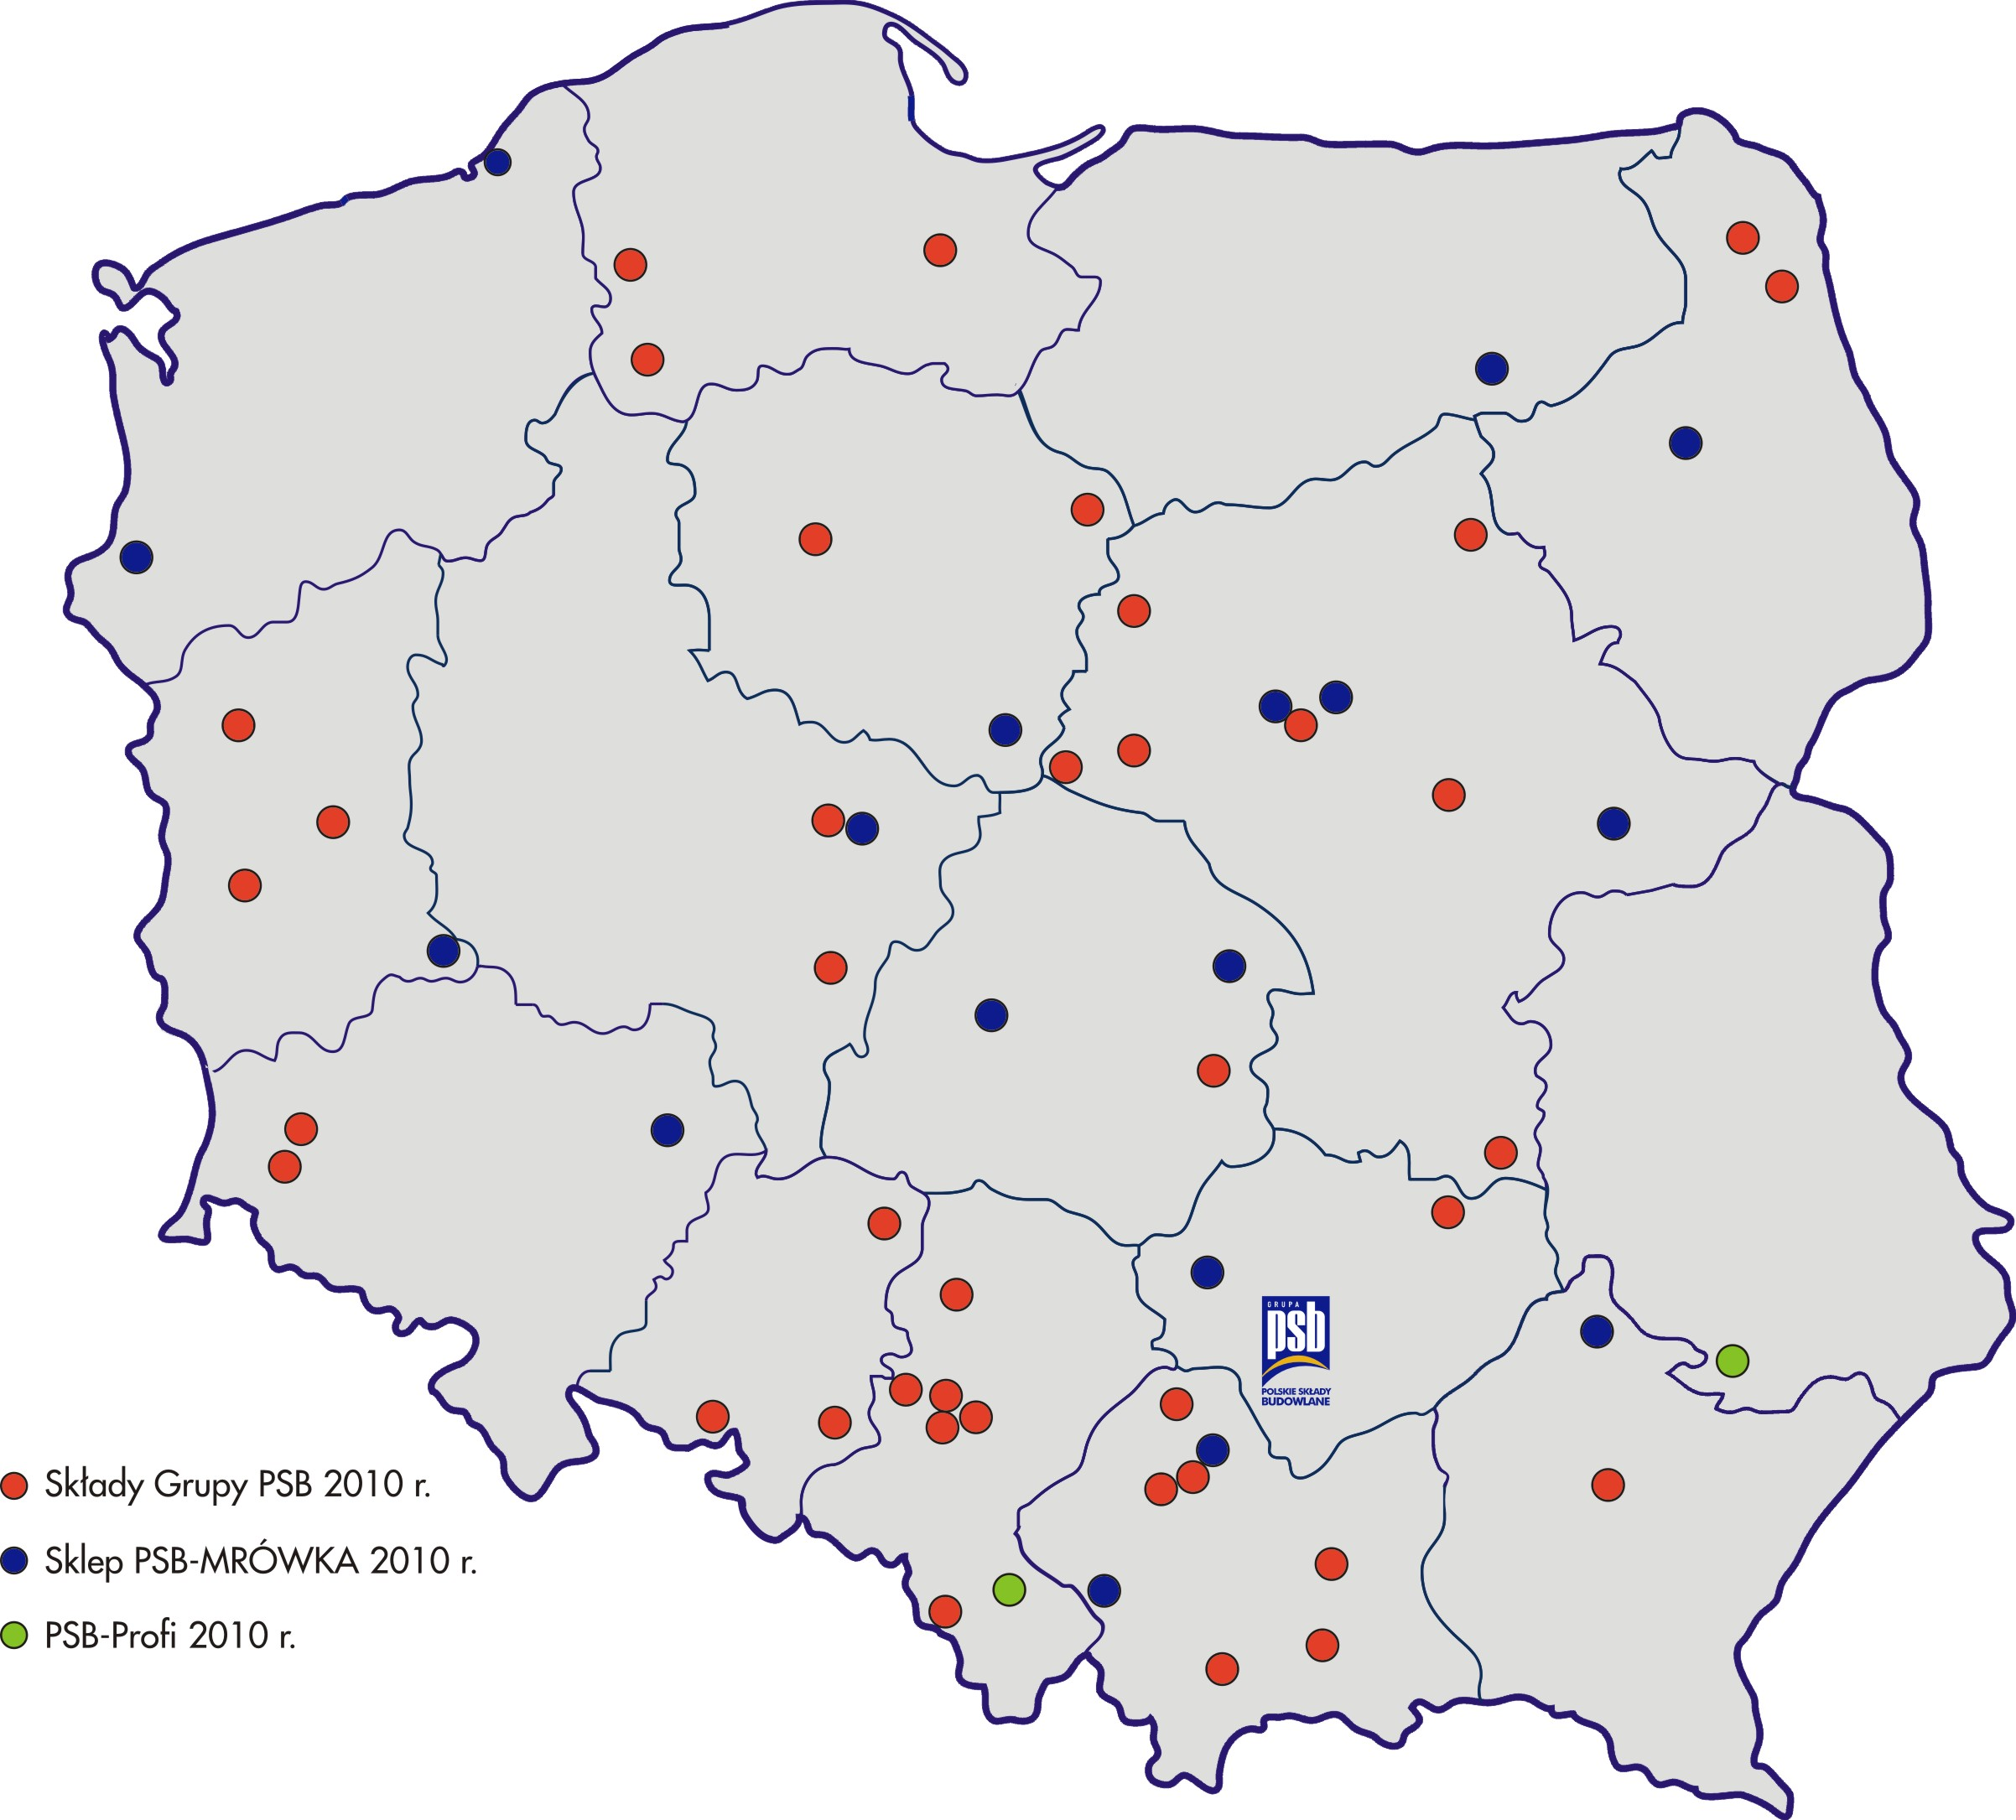
Mapka – Składy hurtowe, sklepy PSB-Mrówka oraz PSB-Profi, które dopełniły sieć Grupy PSB w okresie 1 styczeń – 21 wrzesień 2010 r.

Grupa PSB
Grupa Polskie Składy Budowlane S.A. z siedzibą w Wełeczu k/Buska-Zdroju, działa na rynku od ponad 12 lat, jest największą materiałów najszybciej rozwijającą się siecią hurtowni materiałów budowlanych w Polsce. PSB zrzesza 278 małych i średnich, rodzinnych firm z terenu całej Polski, które prowadzą handel w ponad 400 obiektach. Ich oferta obejmuje ponad 150 000 pozycji asortymentowych, pochodzących od ok. 450 dostawców krajowych i zagranicznych. Łączne przychody ze sprzedaży materiałów budowlanych składów, będących akcjonariuszami Grupy PSB S.A., w 2009 r., sięgnęły ok. 4,1 mld zł. Grupa PSB S.A. (centrala) osiągnęła w 2009 r. przychody ok. 1,2 mld zł. Markę PSB zna dzisiaj 43% Polaków, a sieć sklepów PSB-Mrówka 19%.
Od kilku lat Grupa Polskie Składy Budowlane tworzy w miastach powiatowych nowoczesne sklepy samoobsługowe sektora „dom i ogród” pod nazwą „PSB-Mrówka”. Ich celem jest uzupełnienie aktualnej oferty składów PSB o nowy asortyment, kupowany przede wszystkim przez klientów detalicznych, prosto z półek marketu. Sklepy te posiadają w ofercie od kilku do kilkunastu tysięcy pozycji asortymentowych. Obecnie działają 52 sklepy PSB-Mrówka. Planowane są otwarcia kolejnych marketów.

